ANNEXE 25 : Processus de design – Le comment et le pourquoi

Le processus de design en sciences de la nature

Le processus de design en sciences de la nature permet aux élèves de mieux comprendre de quelle façon la technologie exploite les connaissances et les méthodes scientifiques pour arriver à un grand nombre de produits et de solutions. Les activités de design prescrites par les programmes d'études manitobains visent l'application des notions scientifiques apprises en classe. Le processus de design est une démarche que l'on propose aux élèves pour aborder la résolution de problèmes technologiques. Il réunit quelques étapes à la fois bien définies et souples.

Les humains abordent quotidiennement des problèmes technologiques de natures diverses, des plus simples aux plus complexes : Quelle vis doit-on utiliser pour réparer un meuble? Comment peut-on contrôler à distance une mission spatiale en direction de Jupiter? Bien entendu, il n'existe pas qu'une seule façon d'arriver à une solution, néanmoins certaines étapes communes caractérisent l'ensemble des démarches.

Le rôle de l'enseignant

Le processus de design met en jeu un grand nombre d'attitudes, d'habiletés et de connaissances. Il privilégie la créativité, la persévérance, la collaboration, la curiosité, la perspicacité, le goût de l'aventure, la confiance en soi, l'appréciation et la satisfaction du travail bien fait. Il s'agit là d'états d'esprit qui caractérisent la pensée scientifique et le génie technologique. L'enseignant doit favoriser un climat propice au développement de ces états; il doit stimuler, renforcer, valoriser et illustrer par son propre comportement les attitudes scientifiques et technologiques.

L'enseignant doit amener les élèves à résoudre les problèmes de façon autonome. Il met à leur disposition les outils nécessaires pour y parvenir. L'obtention d'une solution satisfaisante qui répond aux critères est certes importante, mais pas plus que la maîtrise des étapes du processus de design. Cet apprentissage exige du temps, toutefois il permet aux élèves d'approfondir leurs connaissances scientifiques dans des contextes pratiques.

Le processus de design en vue de fabriquer un prototype

La détermination d'un défi technologique
Au primaire et à l'intermédiaire, le processus de design vise la création d'un prototype pour répondre à un problème particulier, souvent appelé défi technologique. (À l'occasion, l'étape de la fabrication du prototype ne peut pas être réalisée dans le contexte scolaire, par exemple une station spatiale ou un parc zoologique.) L'enseignant peut lancer le défi technologique ou inviter les élèves à le choisir eux-mêmes. Il est important de montrer aux élèves comment cerner un défi.

ANNEXE 25 : Processus de design – Le comment et le pourquoi (suite)

Étapes du processus de design – Création d’un prototype
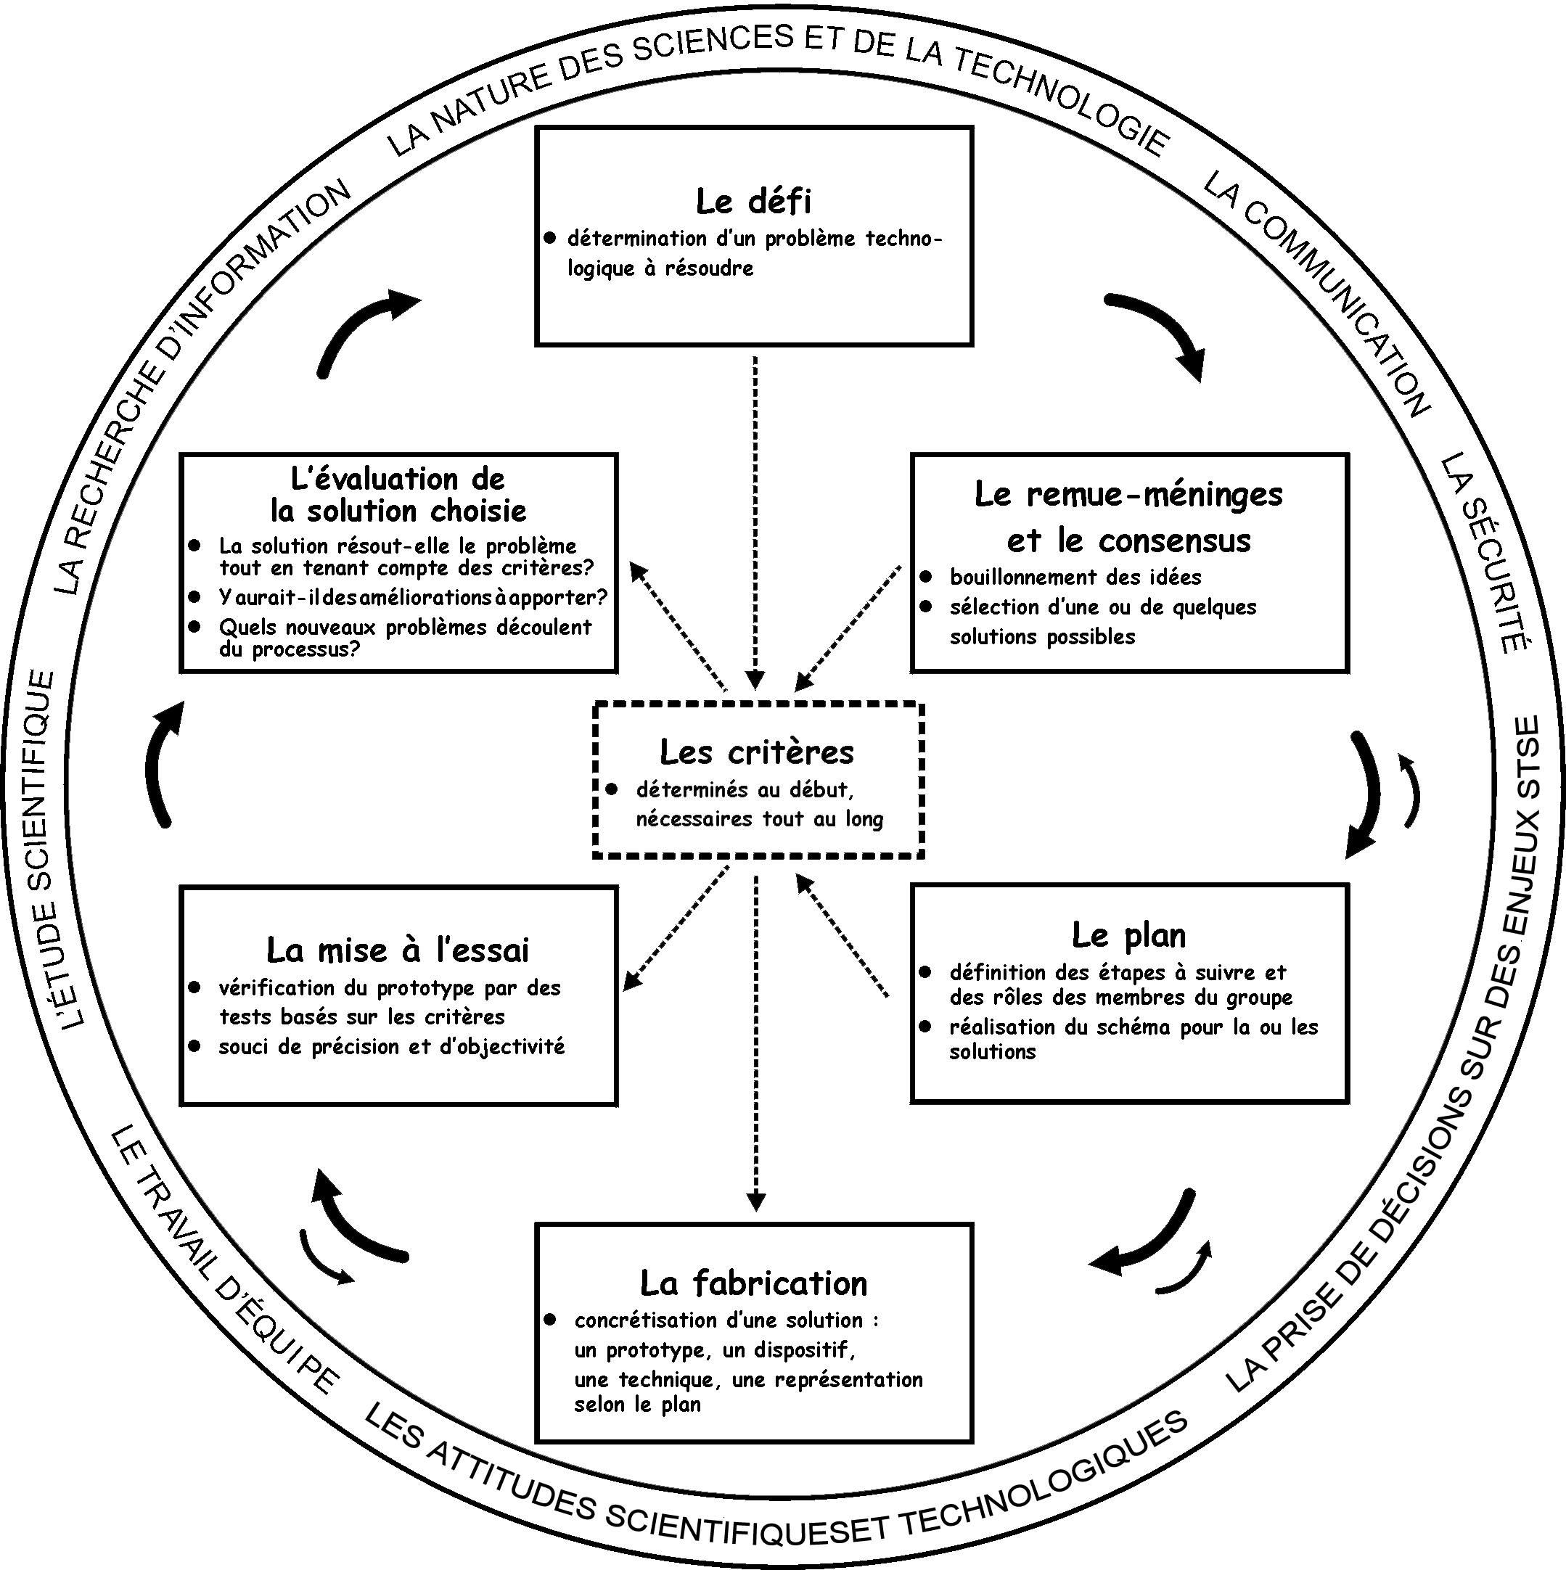
Les critères
Le choix de critères est essentiel au processus de design, car ils orienteront l'évaluation du prototype. Les élèves peuvent participer à l'élaboration des critères (tels que les matériaux, les normes de performance du prototype, etc.), mais l'enseignant devra parfois préciser certains critères liés à la gestion de classe (tels que le respect des normes de sécurité, l'échéancier, la remise d'un compte rendu, etc.). Les critères se précisent souvent au fur et à mesure que les élèves avancent dans leur travail
L'enseignant peut attribuer un coût fictif aux matériaux, par exemple un bâtonnet de bois coûte 1 $ tandis qu'une paille vaut 2 $, etc. Par ailleurs, il peut stipuler que le coût total du matériel nécessaire à la fabrication du prototype ne dépasse pas 40 $. Comme dans le monde industriel, la rentabilité pourrait être favorisée.

ANNEXE 25 : Processus de design – Le comment et le pourquoi (suite)

Le remue-méninges et le consensus

Avec toute la classe ou en groupes, le remue-méninges est destiné à favoriser le jaillissement spontané des idées pouvant mener à une solution sans aucune limitation ou restriction d'aucune sorte (Legendre 1993). À cette étape, il arrive aussi que l’élève travaille seul, dans ce cas, il sera appelé à faire le même genre d’exercice intellectuel qui consiste à noter sur papier toutes les idées qui lui viennent spontanément à l’esprit. Une fois terminé le bouillonnement initial d'idées, la classe, le groupe ou l'élève peut commencer à faire le tri des solutions qui semblent les plus prometteuses. Peu à peu, une ou quelques solutions se démarquent des autres; parfois la solution privilégiée représente une combinaison des solutions les plus intéressantes. À cette étape, il arrive que les critères soient remis en question ou explicités davantage.

Le choix d'une solution doit se faire par consensus, car le processus de design mise beaucoup sur la collégialité. Il s'agit ici de s'approprier une décision collective satisfaisante pour l'ensemble du groupe. Les habiletés de communication, de négociation, d'écoute, de rapproche-ment et d'inclusion sont évidemment essentielles à la réussite de cette étape du processus de design. |  | Dans l'industrie, la planification est d'autant plus importante que les technologues ne peuvent pas se permettre de répéter les essais à maintes reprises, car les ressources peuvent être dispendieuses ou les conséquences d'une erreur, dangereuses.

Le plan et le schéma

Malgré le désir des élèves de se lancer dans la fabrication de leur prototype immédiatement, il est important de les amener à comprendre la nécessité d'une bonne planification. La planification consiste en un exercice mental dont le but est de visionner et d'organiser à l'avance ce qui devra être fait par les membres du groupe pour fabriquer un prototype ou pour élaborer une représentation.
Une bonne planification peut nécessiter une certaine période d'exploration par les élèves afin qu'ils se familiarisent davantage avec les matériaux ou les concepts scientifiques.

Le plan comprend habituellement :
• la solution ou les solutions retenues;
• le matériel nécessaire;
• les mesures de sécurité;
• les responsabilités de chacun des membres;
• l'échéancier du projet;
• le schéma du prototype;
• la mention des critères;
• l'explication des tests qui constitueront la mise à l'essai;
- toute autre information pertinente.

ANNEXE 25 : Processus de design – Le comment et le pourquoi (suite)

L'élaboration plus détaillée du plan suscitera sans doute de nouvelles questions en rapport aux critères. C'est pourquoi l'on peut apporter des précisions définitives aux critères au moment de la planification.

Le schéma ou le diagramme est un élément important du plan parce qu'il permet au groupe ou à toute autre personne de visualiser le prototype. De plus, dans une explication scientifique, un dessin est souvent complémentaire aux mots. Les élèves seront donc appelés à développer leurs habiletés en dessin technique. |  | Dans un contexte scolaire, le schéma permet à l'enseignant de mieux conseiller les élèves et, ainsi, de diminuer le gaspillage de matériaux.

La fabrication du prototype

Une fois le plan terminé, le groupe peut passer à la fabrication de son prototype ou à sa représentation. La fabrication devrait être conforme à la planification, néanmoins le processus de design n'est pas une démarche figée et rigide, et c'est pourquoi il est parfaitement acceptable qu'un groupe apporte des modifications à son plan au fur et à mesure que progresse la fabrication. Dans certains cas, il faudra même | L'étape de la fabrication fait appel à des habiletés pratiques, aux mains minutieuses et au gros bon sens; mais elle exploite aussi les talents artistiques et mathématiques des élèves.
revenir aux solutions proposées pendant le remue-méninges. Ce va-et-vient est acceptable, normal et même souhaitable pourvu que les critères soient respectés. L'enseignant doit cependant exiger que toute modification au plan soit inscrite sur des versions plus récentes. Dans son évaluation, l'enseignant voudra constater si le groupe a surmonté les problèmes techniques qui se sont présentés au fur et à mesure que le prototype s'est concrétisé.

La mise à l'essai du prototype

La mise à l'essai permet d'établir, de quantifier même, jusqu'à quel point le prototype satisfait aux critères préétablis. Le prototype est alors soumis à un ou à plusieurs tests correspondant aux critères. Les résultats de ces tests fournissent une base solide pour l'évaluation du prototype par le groupe.

Il se peut que certains groupes d'élèves veuillent procéder à des prétests de leur prototype. Les encourager à le faire dans la mesure où l'échéancier et les matériaux le permettent. Des résultats singuliers amèneront un groupe à réviser son prototype, son schéma, son plan et même son choix de solution. L'enseignant soucieux de faire vivre à ses élèves un processus de design fructueux comprendra la nécessité d'accorder assez de temps pour réviser et recommencer une, deux, trois fois même la fabrication de leur prototype. Une mise à l'essai finale doit toutefois avoir lieu. Les problèmes techniques qui persistent encore figureront dans l'évaluation définitive et pourront servir de pistes pour de nouveaux défis.

ANNEXE 25 : Processus de design – Le comment et le pourquoi (suite)

L'évaluation de la solution choisie

Enfin, le processus de design se termine en quelque sorte par une autoévaluation des élèves. L'évaluation comporte en fait deux dimensions : elle est un regard critique à la fois sur le prototype et sur le processus lui-même.

L'évaluation du prototype s'appuie sur les résultats obtenus lors de la mise à l'essai, mais elle se fonde d'abord sur les critères établis au cours des premières étapes. Certains critères requièrent une appréciation plus subjective ou non quantifiable. En fin de compte, les élèves doivent traiter de questions telles que :
- La solution répond-elle au défi initial et tient-elle compte des critères?
- Y a-t-il des améliorations à apporter à la solution?
- Y a-t-il de nouveaux problèmes qui découlent de la création de ce prototype?

De plus, les élèves peuvent évaluer le processus lui-même, car celui-ci a certainement influé sur la fabrication du prototype. Par exemple :
- Y a-t-il des facteurs inattendus qui ont affecté la performance de notre prototype?
- Les critères étaient-ils adéquats et les tests justes?
- Les matériaux et le temps alloués étaient-ils suffisants?
- Quelles recherches scientifiques sont encore nécessaires pour mieux réussir le prototype?
- Le groupe a-t-il bien travaillé ensemble? Les meilleures idées ont-elles été retenues?
- La résolution du problème technologique reflète-t-elle vraiment ce qui se passe dans la vie de tous
les jours? Pourquoi?

L'étape de l'évaluation par les élèves permet à l'enseignant de déceler ce qu'ils ont réellement appris tout au long du processus de design. Lui accorder une durée suffisante, car elle constitue le meilleur tremplin pour le prochain défi technologique qui sera présenté aux élèves.

Le processus de design en vue d'évaluer un produit de consommation

À partir de la 5e année, une nouvelle variante du processus de design est abordée dans les programmes d'études manitobains. Il s'agit de l'évaluation d'un produit de consommation. Ce processus de design ne comprend pas la fabrication d'un prototype, mais vise plutôt à simuler la prise de décision du consommateur avant l'achat d'un produit sur le marché. Quelle est la meilleure peinture à acheter? À quel garagiste devrais-je confier la réparation de ma voiture? Quel logiciel utiliser pour faire des tableaux? etc.

Tout comme dans le processus de design classique, les critères se précisent au cours de la planification, mais celle-ci est plutôt axée sur le choix d'une méthode pour évaluer le produit conformément à ces critères. Trois méthodes d'évaluation s'emploient dans le contexte de la salle de classe :
- des tests de performance en laboratoire;
- des sondages ou questionnaires auprès de personnes qui utilisent ou connaissent le produit;
- des recherches pour connaître les résultats de tests ou de sondages menés par d'autres personnes ou organismes en rapport avec le produit.

ANNEXE 25 : Processus de design – Le comment et le pourquoi (suite)

Chacune de ces méthodes requiert une planification et une analyse particulières, étant donné la nature variée des produits de consommation. Par exemple :
- Comment faire pour assurer la validité des tests expérimentaux?
- La comparaison de produits semblables, mais de divers fabricants, est-elle vraiment équitable?
- Qu’est-ce qui constitue un échantillonnage valable de produits examinés ou de personnes
sondées?
- Comment éviter la subjectivité dans un sondage?
- Comment éviter la confusion au niveau des questions posées dans un sondage?
- Quelles statistiques ou données sont issues d'études valides?
- Comment s’assurer que l'information obtenue est à jour?

Étapes du processus de design – Évaluation d’un produit

